AHOI2013差异

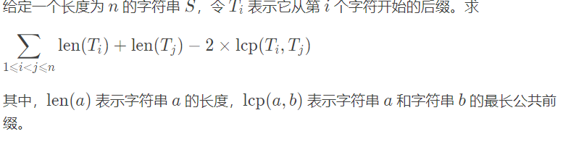

#include<bits/stdc++.h>

#define ll long long

#define inf 1e18

#define mn 1000005

using namespace std;

ll rak[mn],sa[mn],sum[mn],

tp[mn],ht[mn],stk[mn],top=0,lx[mn],rx[mn],

ans,n,m;

char s[mn];

//sum[]数组大小取决于整个串的最大字符的大小，如果过大的话还需要离散化

void getht()//创建height数组

{ll i,j,k=0;

for(i=1;i<=n;i++)

{

if(k)k--;

j=sa[rak[i]-1];

while(s[i+k]==s[j+k])k++;

ht[rak[i]]=k;

}

}

void cal()//基数排序

{ll i;

for(i=0;i<=m;i++)sum[i]=0;

for(i=1;i<=n;i++)sum[rak[i]]++;

for(i=1;i<=m;i++)sum[i]+=sum[i-1];

for(i=n;i>=1;i--)sa[sum[rak[tp[i]]]--]=tp[i];

}

void makesa()//创建后缀数组

{ll i,j,p;

m=75;//m为整个题目的字母需要多少个数字来表达

for(i=1;i<=n;i++){rak[i]=s[i]-'0'+1;tp[i]=i;}//s[i]减去所有字符的最小值再+1

cal();

for(j=1,p=0;p<n;m=p,j\*=2)

{

p=0;

for(i=1;i<=j;i++)tp[++p]=n-j+i;

for(i=1;i<=n;i++)if(sa[i]>j)tp[++p]=sa[i]-j;

cal();

swap(tp,rak);

rak[sa[1]]=p=1;

for(i=2;i<=n;i++)

rak[sa[i]]=(tp[sa[i-1]]==tp[sa[i]]&&tp[sa[i-1]+j]==tp[sa[i]+j])?p:++p;

}

}

int main()

{

ll x,y,z,i,j,k;

char ch;

scanf("%s",s+1);

n=strlen(s+1);

makesa();

getht();

for(i=2;i<=n;i++)

{

ll tmp=stk[top];

while(top!=0&&ht[i]<ht[stk[top]]){rx[stk[top]]=tmp;top--;}

stk[++top]=i;

}

while(top)

{

rx[stk[top]]=n;

top--;

}

for(i=n;i>=2;i--)

{

ll tmp=stk[top];

while(top!=0&&ht[i]<=ht[stk[top]]){lx[stk[top]]=tmp;top--;}

stk[++top]=i;

}

while(top)

{

lx[stk[top]]=2;

top--;

}

ans=(n-1)\*(n+1)\*n/2;

for(i=2;i<=n;i++)

ans-=(rx[i]-i+1)\*(i-lx[i]+1)\*ht[i]\*2;

cout<<ans;

return 0;

}